Lente intermezzo

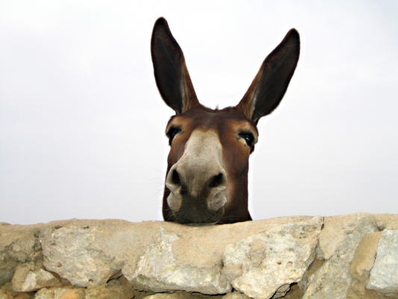
Een viering met verhalen, gedichten, muziek en het licht van de lente
Samen vrede zaaien

Muziek
Opening en inleiding
Aansteken van de kaars
Sonnet van Henriëtte Roland Holst
Te loopen in het jonge lentelicht,
dat nu elken dag langer openbloeit, -
naar de steilte te heffen het gezicht,
daarheen waar hoog, eenzaam een vogel roeit,
of maar naar den top van den populier,
waarin de merel zijn avondlied zingt, -
lied, waar al het geluksverlange' in klinkt,
dat nu rumoert door mensch en dier, -
zoo te loopen, vaak vol bekommering
over de wereld, het duistre gebeur
in haar; kleine, nietige enkeling
vol zwakheid en vol twijfel en getreur,
en dan op eens, vol moed weer en vol drang
te helpe' en ook nog soms, vol lentezang.

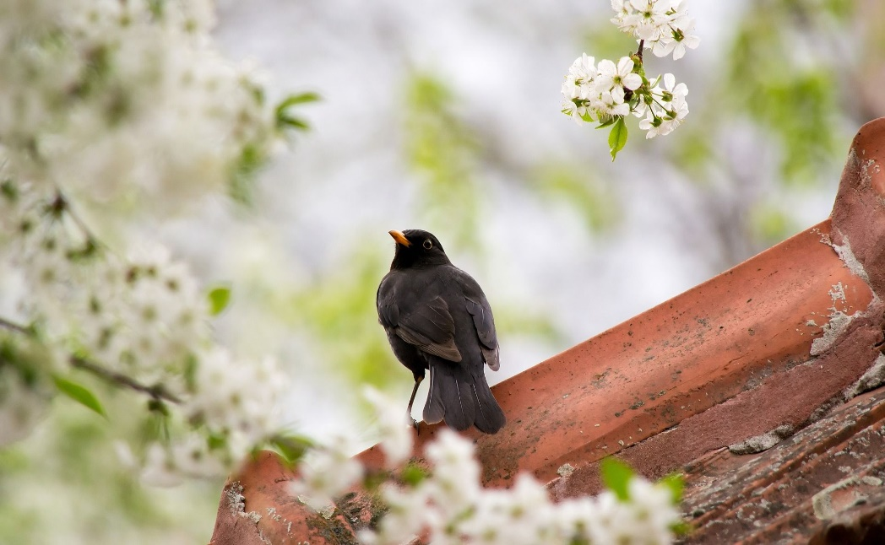

Muziek
Verhaal van de ezel van Palmpasen
Rustig aan, zeiden ze. Niet zo dwars, niet zo trekken. Kom nou maar mee, er zal je niets gebeuren hoor. We zetten je aan de paal, hier, en jij blijft wachten. Alles is geregeld, alles is afgesproken, dus het komt in orde. Het is ook voor jou een geheime, maar zeer eervolle opdracht. Een heel bijzonder vrachtje naar de stad. Nou heb ik het helemaal niet op geheimzinnig gedoe. Ik heb liever gewoon saai werk. Doe maar gewoon, dan doe je al gek genoeg. Dat is mijn motto. In ieder geval. Om een lang verhaal kort te maken, ik sta daar te wachten en me te vervelen, komt er een stel kerels aan en ….. gaat er een op mij zitten. Kijk, takkenbossen, dat ben ik gewend. Zakken met uien. Maar zo’n man, dat kun je toch geen vrachtje noemen. Hij was nog behoorlijk zwaar ook. Heel vervelend, als ezel zijnde, is dat je niet kunt zien wie er eigenlijk op je zit. Je ziet hoogstens links en rechts van je buik 2 voeten. Hij droeg in ieder geval geen maatschoenen, alleen maar een paar slippers. Maar dat maakt me verder niet uit. Dat moet die man op mijn rug zelf weten. Kort en goed. Wij gaan Jeruzalem in. Kwam er een vrouw aan, ze zag ons en ze holde meteen weer weg. Daar is hij !!, riep ze. Hij is het zelf !!. Ik begreep er niets van. Meteen daarna weer een man. Verrek, riep die, het is hem !!! Binnen de kortste keren was er een hele menigte op de been. Overal uit de zijstraten en stegen van de achterbuurten kwamen ze. Ze waren door het dolle heen, ze stonden allemaal te springen en te zingen: Gezegend hij die komt in de naam des Heren, gezegend hij die komt in de naam des Heren!! Zo stonden ze psalmen te zingen alsof ik de Messias zelf op mijn rug had. Het zat me helemaal niet lekker. Een beetje minder kan ook wel, dacht ik. Hadden ze hier geen volbloedhengst voor kunnen nemen in plaats van een simpel ezeltje. Tot overmaat van ramp deden de mensen hun jassen uit, sjaals en omslagdoeken af. Die legden ze zomaar voor me neer, bij wijze van rode loper. En daar moest ik met mijn vuile poten over heen. Ik geneerde me dood. Maar ze waren niet te houden. Hele takken rukten ze van de bomen om ermee te zwaaien. Ze hadden er plezier in, ze hadden de grootste lol. Volgens mij deden ze het om het gedoe bij belangrijke staatsiebezoeken belachelijk te maken. Als er zo’n belangrijke romein komt. Zo’n generaal ofzo, of gouverneur.. Dat maakten ze belachelijk. Maar dat is niets voor mij. Je moet je niet met de politiek bemoeien. Daar krijg je alleen maar moeilijkheden mee. En een ezel hoort daar helemaal buiten te blijven. Toen kwamen we de hoek om bij het tempelplein. En bovenop de trappen zag ik zo’n stel vrome priesters staan. Allemaal keken ze chagrijnig. Allemaal waren ze kwaad en achterdochtig. En opeens kreeg ik het door. Van die schijnheilige hoge heren schijnt dit niet te mogen, dat die mensen van de straat hier om me heen echt vrolijk, blij, opgelucht en uitgelaten zijn door die man op mijn rug. Die Bijbelkenners willen ons zelfs dat afpakken. Die willen ons soort niet. Die willen ons weg. Nou, dan heb je aan een ezel als mij een slechte. Dan gooi ik mijn kont tegen de krib. Dan ga ik dwarsliggen. Ik kreeg het meteen te pakken. Ik maakte een sprongetje voor de lol, een huppeltje. Ik danste op mijn manier met de mensen mee, mijn berijder viel er nog bijna van af ook. En ik kreeg er zelfs applaus voor. Het was prachtig. Het was lachen, onvergetelijk lachen. Tenslotte kwamen we aan bij het huis waar we moesten zijn. Ze zouden daar Pasen gaan vieren. Ze gingen naar binnen, maar die ene, die op mijn rug had gezeten, kwam nog even terug. Hij gaf me een paar klapjes in de hals. Bedankt, zei hij, bedankt. En nu, nu sta ik weer de hele nacht op mijn eigen stek buiten de stad. Ik weet niet hoe het komt dat ik me zo angstig voel. Er zit een vreemde dreiging in de lucht. De sterren zijn verdwenen achter laaghangende wolken. Ik sta te balken tegen de hemel. Verderop neemt die jankende hond het van me over. Daarna een haan, drie keer, die haan. Maar ik was de eerste.

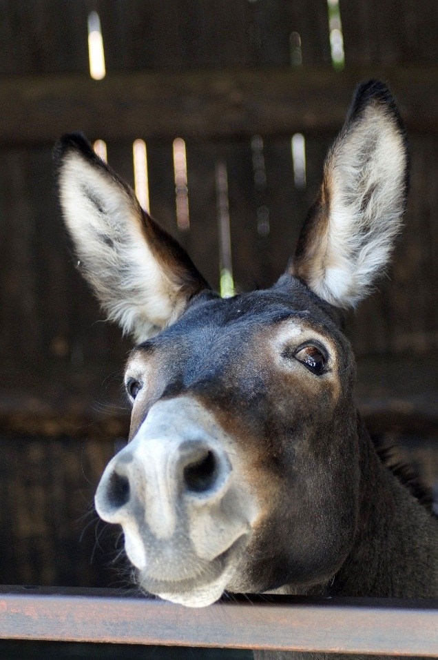

Muziek

Gedicht: Indien ik je dragen kon.

Indien ik je dragen kon
Over de diepe grachten
Van je gesukkel en je angsten heen,
Dan droeg ik je,
Uren en dagen lang.

Indien ik je woorden kende
Om antwoord te geven op je duizend vragen
Over leven, over jezelf,
Over liefhebben en gelukkig worden,
Dan praatte ik met je,
Uren en dagen lang.

Indien ik vrede in je hart kon planten
Door geduldig te wachten en te hopen
Tot het zaad van vrede in je openbrak,
Dan wachtte ik,
Uren en dagen lang.

Indien ik genezen kon wat omgaat in je hart
Aan onmacht, ontevredenheid
En onverwerkt verdriet,
Dan bleef ik naast je staan,
Uren en dagen lang.

Maar ik ben niet groter,
Niet sterker dan jij
En ik weet niet alles
En ik kan niet zoveel,
Ik ben maar een vriend op je weg,
Al uren en dagen lang.

En ik kan alleen maar dit hopen
Dat je dit weet:
Je hoeft nooit alleen te vechten
Of te huilen
Als je een vriend hebt
Alle uren en dagen lang.

Bezinning op het thema: Samen vrede zaaien

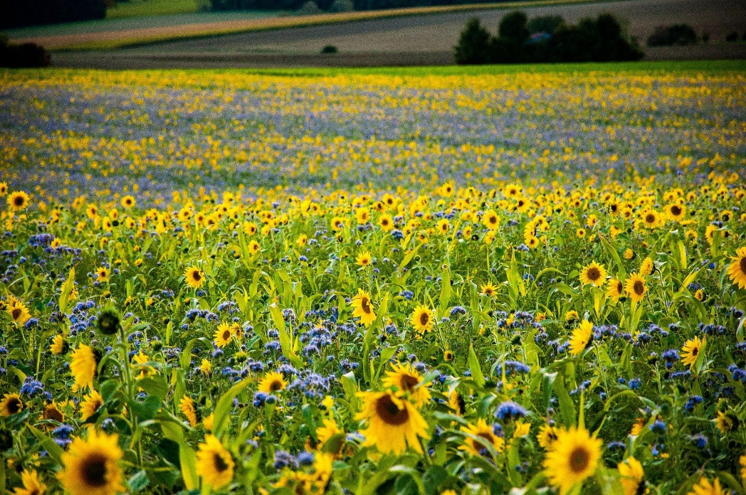

Ritueel: Samen vrede zaaien
Soms zie je er iets van.
Zo hier en daar
een nieuwe begin,
klein en kwetsbaar
als de eerste puntjes
van een jonge plant
die uit de aarde komt.
Een klein begin van vrede,
iemand die belangeloos
iets voor een ander doet.
Mensen die elkaar
de ruimte gunnen.

Soms zie je er iets van,
maar soms ook niet.
Al die goede bedoelingen
die uitlopen op een fiasco.
Al die mooie initiatieven
waarvan je niets meer hoort.
Het is afwachten…
Afwachten, zoals bij zaad
dat je zaait in de aarde.
Je ziet het niet en toch
ontkiemt het ondergronds.
Plotseling komt het op.

Toch maar zaaien dus,
korrels vrede,
korrels liefde.
Tot de aarde openbarst
en je verrast ontdekt
dat je toch iets ziet
van wat leven geeft.

Muziek
Afsluiting

Geen koning meer
Er zou een koning moeten komen
die je geen koning meer noemen kan
eerder een rechtvaardig goed mens.
Dan zou daar een leider van komen
die geen hardhandige leider meer is
eerder een vriendelijke herder.
Dan dalen wolken vrede over het land
zoals regen ruist over de weiden.
Dan bloeien trouw en oprechtheid in de stad
zoals de dauw strijkt langs het veld in de morgen.
Er zou een koning moeten komen
die erkent wie miskend zijn
die helpt wie geen hulp heeft.
Dan zou daar een raadsman van komen
die vrijspreekt wie vastzit
en vrede een plaats geeft.
Dan komt overeind wie onderligt
de laagstbetaalde wordt uit de armoede getild.
Wie geen leven meer heeft krijgt weer kans van leven
zoals rijp graan over de heuvels golft.

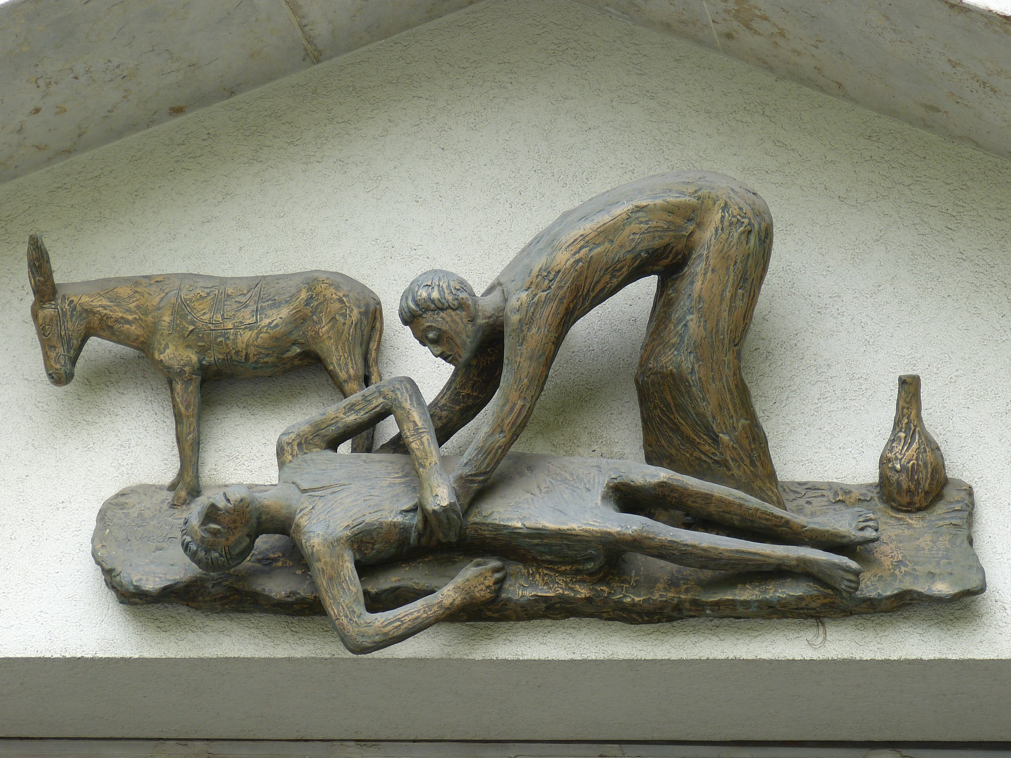

Maart-april 2022
Geestelijk verzorgers:
Eveline Post & Gert Zomer
Muzikanten:
Dorine van Dijk (harp) op Hof ’t Seys en Hof Klarenbeek Maarten Houtermans (piano) op Nieuw-Sandenburgh en Hof Mondriaan
Opname:
Terug te zien op: www.zorgstroom.nl/ademruimte in de Ademruimte: Levenslust

